近代民族工业的发展历程
- 图二为上海轮船招商局，从图片信息中得出的说法正确的是（ ）
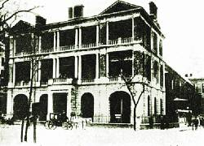
A．洋务派创办的民用工业
图二

B．洋务派筹建的北洋舰队
C．洋务派创办的新式学堂
D．洋务派创办的军事工业
- 中国近代化开端于
A.国门被打开的鸦片战争
B.以“自强”、“求富”为口号的洋务运动
C.推翻了封建帝制的辛亥革命
D.高兴“民主”、“科学”大旗的新文化运动
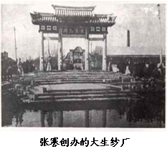
- 右图所反映的历史现象是
A．自然经济繁荣 B．资本主义萌芽初现
C．民族资本主义短暂发展 D．社会主义经济蓬勃发展
- “19世纪中叶，西方的影响虽然削弱了清王朝的权威，但是清王朝真正的权威危机是来源于农民的造反运动与内部阶层的分离倾向。”材料中“农民的造反运动与内部阶层的分离倾向”是指中国家历史上的
A．雅克萨之战和戊戌变法 B．秋收起义和洋务运动
C．太平天国运动和洋务运动 D．义和团运动和戊戌变法
- 面对鸦片战争后“数千年未有之变局”，李鸿章在19世纪70年代提出了“外须和戎，内需变法”的主张，这里的“变法”是指
A.洋务运动 B.百日维新 C.辛亥革命 D.新文化运动
- 同治十三年，李鸿章奏：“轮船电报之速，瞬息千里；军器机事之精，功力百倍，炮弹所到，无坚不摧，水陆关隘，不足限制，又为数千年来未有之强敌。”为应对“强敌”，他主要的策略是
A．固守传统之道，以静制动。 B.学习西方技术，以图自强。
C．改革政治体制，确立民权。 D.运筹外交谋略，以夷制夷。
- 1866年，闽浙总督左宗棠上疏清廷：“自海上用兵以来，泰西各国火轮兵船直达天津，藩篱竟成虚设……欲防海之害而收其利，非整理水师不可；欲整理水师，非设局监造轮船不可。”同治皇帝准奏后，左宗棠创办了
A.江南制造总局 B.福州船政局 C.轮船招商局 D.京师大学堂
- 1881年9月，两江总督左宗棠上书清廷：“请开办江苏利国煤铁”。次年成立“徐州利国驿煤铁矿务总局”。此举与洋务派的哪一重大活动直接相关
A.为“自强”，创办军事工业 B.欲“求富”，兴办民用企业
C.学习西方，兴办新式学堂 D.加强海防，创办近代海军
- 李鸿章认为“西洋方圆千里，岁入财赋动以万计，无非取资于煤铁五金之矿、铁路、电报信局、丁口等洋税。”洋务运动中清政府仿效西方这一做法而采取的措施是
A．创办军事工业 B．发展民用工业 C．筹建新式陆海军 D．派遣留学生
- 为“自强”，洋务派创办了一批军事工业；为“求富”，他们又创办了一批民用企业。下列哪个企业是洋务派为“求富”而兴建的？
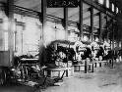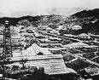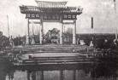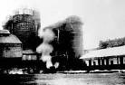
A．江南制造总局 B．福州船政局 C．南通大生纱厂 D．汉阳铁厂
- 把李鸿章看成时一个彻底的卖国贼，这多少是一种带有道德情感色彩的评判。他仍有值得肯定之处，其中有
A．开办福州船政局 B．抗击沙俄侵占雅克萨 C．创办开平矿务局 D．建立大生纱厂
- 某同学制作了下面图示，以理清历史事件之间的联系。根据结构空白的方框内应填写
第二次鸦片战争
中国民族工业产生
A．洋务运动 B．戊戌变法 C．辛亥革命 D．新文化运动
- 上海轮船招商局创办三年内，外轮就损失1300万两白银。湖北织布局开办后，江南海关每年洋布进口减少10万匹。”材料所述体现了洋务派的哪一初衷？
A．分洋商之利 B．练兵以制器为先
C．悉各国情形，必谙其语言文字 D．防海之害，非整水师不可
- 19世纪60年代发生的洋务运动与明治维新，在工业文明进程中占有重要地位。比较它们的相同点，正确的是
A.都主张学习西方先进技术 B.都阻碍了资本主义的发展 C.都使本国迅速强大起来
- 洋务运动和明治维新都对本国历史进程产生了重要作用，其作用的相同之处是
A ．摆脱了民族危机 B．走上了资本主义道路
C．促进了资本主义的发展 D．逐步实现了国家富强
- 学习完《洋务运动》这课后，小明对知识进行了如下的整理
①洋务运动是中国封建地主阶级的一次自救运动 ②它刺激了中国资本主义的产生和发展
③它虽为民族自强作了努力，但完全没能抑制外国经济势力的扩张
④它开启了中国近代化的进程，但没能使中国富强起来。整理的内容符合史实的有
A、①②③ B、①②④ C、①③④ D、②③④
- 右图中的老者一生创办了20多个企业，曾被誉为“中国轻纺工业第一人”，又被称为“状元资本家”。此人是( )
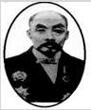
A．张謇 B．李鸿章 C．陈启元 D．张之洞
- 中国读书人历来“耻于言商，耻于言利”，而清末“状元实业家”张謇却放弃仕途，投身于近代工商业。张謇的举动反映出的观念意识是
A.重商轻农 B.工商皆本 C.重利轻义 D.实业救国
- 19世纪六七十年代，产生了中国近代民族工业。以下不属于近代民族工业的是
A．继昌隆缫厂 B．发昌机器厂 C．同文书局 D．江南制造总局
- 下列企业中，属于民族资本主义工业的是
A．福州船政局 B．汉阳铁厂 C．大生纱厂 D．湖北织布局
- 右图反映了第一次世界大战期间中国民族工业发展的哪一特点？
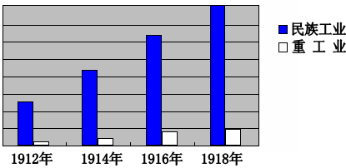
A．轻工业发展迅速，重工业发展缓慢
B．沿海地区发展快于内地
C．总体发展比较落后
D．资金少，规模小
- 近代中国民族工业发展过程中，涌现出张謇的大生纱厂、荣氏兄弟的福新面粉公司、范旭东的大久精盐公司等一批民族企业。从行业上看，他们主要集中在（ ）
A．农业 B．重工业 C．轻工业 D．军事工业
- “民族工业的黄金时代在近代中国经济发展中占有特殊地位，是转瞬即逝的没有前途的经济奇迹。”材料中的“黄金时代”主要发生在
A．洋务运动期间 B．戊戌变法期间 C．第一次世界大战期间 D．解放故争期间
- 中国近代民族工业是在半殖民地半封建社会，由中国人创办的用机器生产的工业。下表中民族工业出现这种变化的主要原因是（）
年份 | 拥有厂家 | 拥有资本 | 工人人数
1913 | 689家 | 33亿元 | 27万多
1920 | 1795家 | 50亿元 | 55万多
A．洋务运动的开展 B．戊戌变法的推动 C．欧洲列强忙于一战 D．清政府的大力支持
- 右图是中国近代民族工业某一阶段发展示意图。产生该现象的国际原因是
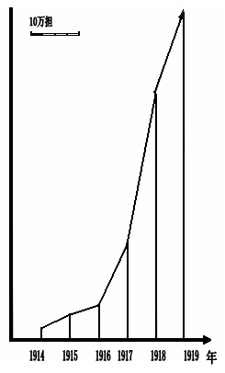
A．辛亥革命推翻清王朝的统治
B．一战期间列强暂时放松对中国的经济侵略
C．民族资产阶级积极投资
D．经济全球化趋势加快
- 右图我国面粉工业快速发展的主要原因是
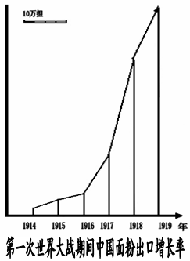
①辛亥革命的成功冲击了封建制度
②帝国主义国家忙于战争，暂时放松了对中国经济的掠夺
③帝国主义国家完全退出了在中国的政治、经济势力
A．①②③ B．①③ C．②③ D．①②
- 下列关于中国近代民族工业发展的叙述，错误的是（ ）
A．民族工业的发展受到封建主义的阻碍
B．民族工业总体来说比较落后
C．从行业上看，主要集中在轻工业部门
D．民族工业主要集中在内陆地区
- 下列对近代中国民族工业的说法，正确的一组是
①受三座大山压迫，比较落后 ②沿海地区较发达，内地薄弱
③主要集中在轻工业部门，重工业落后
④一战期间，中国民族工业 经历了一个发展的“黄金时代”
A.①②③④ B.①③④ C.①④ D.①②③
新中国经济发展历程
- 我国1950年开始至1952年基本完成的土地改革（ ）
A．标志着中国新民主主义革命胜利 B．结束了中国百年来任人宰割的屈辱历史
C．结束了中国两千多年的封建帝制 D．彻底废除了中国两千多年来的土地制度
- 某校历史兴趣小组开展了一次农村社会调查，就1952年全国粮食产量比1949 增加40%以上的原因进行了分析，得出的正确结论是( )
A．土地改革的完成 B．三大改造的基本完成
C．人民公社化运动的开展 D．最低生活保障制度的建立
- 1952年，新中国的土地改革基本完成。下列选项中，正确表述了土地改革意义的是
A.使农民走上了合作化、集体化道路[来源:学&科&网Z&X&X &K]B.彻底废除了中国2000多年的封建土地制度
C.标志着我国开始进入社会主义初级阶段 D.落实了家庭联产承包责任制
- 下表是“1952年美、中、印三国人均钢和电产量对照表”。为解决表格中反映的问题，第一个五年计划期间，我国采取的重大措施是：集中主要力量发展
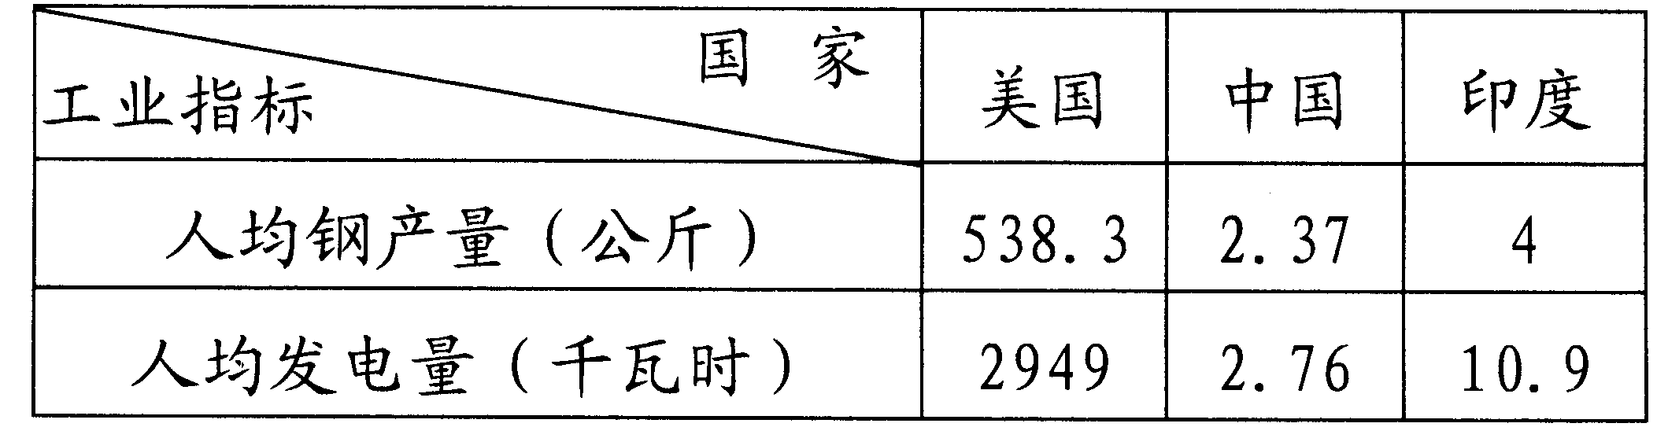
A．农业 B．重工业 C．商业 D．纺织业
- 毛泽东说：“现在我们能造什么?能造桌子椅子，能造茶碗茶壶，能种各种粮食，还能磨成面粉，还能造纸，但是，一辆汽车、—架飞机、一辆坦克、一辆拖拉机都不能造。”改变这个现象是在什么完成后
A.土地改革 B.一五计划 C.三大改造 D.新中国的成立
- 从中国“制造”到中国“创造”，反映了中国民族工业从无到有，由弱到强的发展历程。下面叙述不正确的是（ ）
A、洋务运动中诞生了中国第一批近代企业 B、张謇倡导“实业救国”，创办了大生纱厂
C、“一五计划”完成，我国实现了工业化 D、改革开放后，中国工业创新水平不断提高
- “鞍山轧钢开红花，解放汽车跑中华”。新中国自主生产的第一批解放牌汽车是在（ ）
A．土地改革时期 B．第一个五年计划时期
C．“大跃进”运动时期 D．改革开放时期
- 1955年，全国掀起农业合作化的高潮，到1956年绝大多数农户参加了农业生产合作社；同时，百分之九十以上的个体手工业者参加了手工业生产合作社；1956年初，资本主义工商业的社会主义改造，出现了全行业公私合营的高潮。1956年底，“三大改造”已基本完成。
A．社会主义制度在我国基本建立起来 B．彻底废除了封建土地剥削制度
C．我国第一个五年计划提前超额完成 D．社会主义总路线取得了伟大胜利
- 社会主义制度在我国基本建立，我国开始进入社会主义初级阶段的标志是
A．《共同纲领》的制定 B．新中国的成立
C．“一五”计划的完成 D．三大改造的基本完成
- 我国第一个五年计划的经济建设成就，可分为①农业②轻工业③重工业④交通运输业等生产部门，下图中直接显示出的经济建设信息有
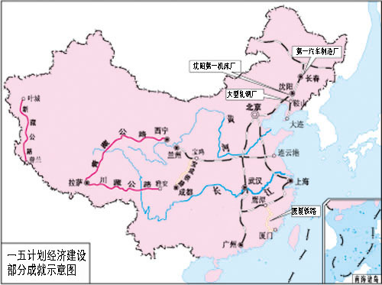

xkb1.com

A．①② B.③④ C.①④ D．②③
- 11．图片记载着丰厚的历史信息。下列图片中，反映我国农业正在进行社会主义改造的是（ ）
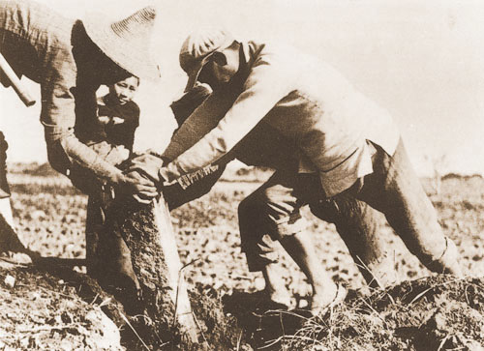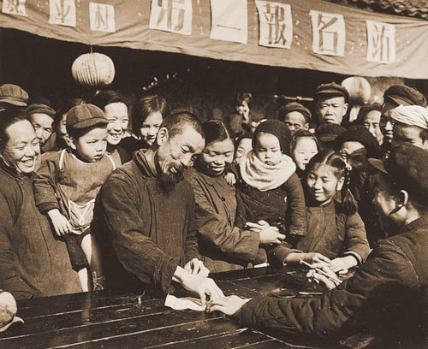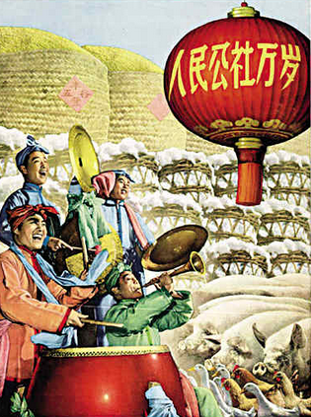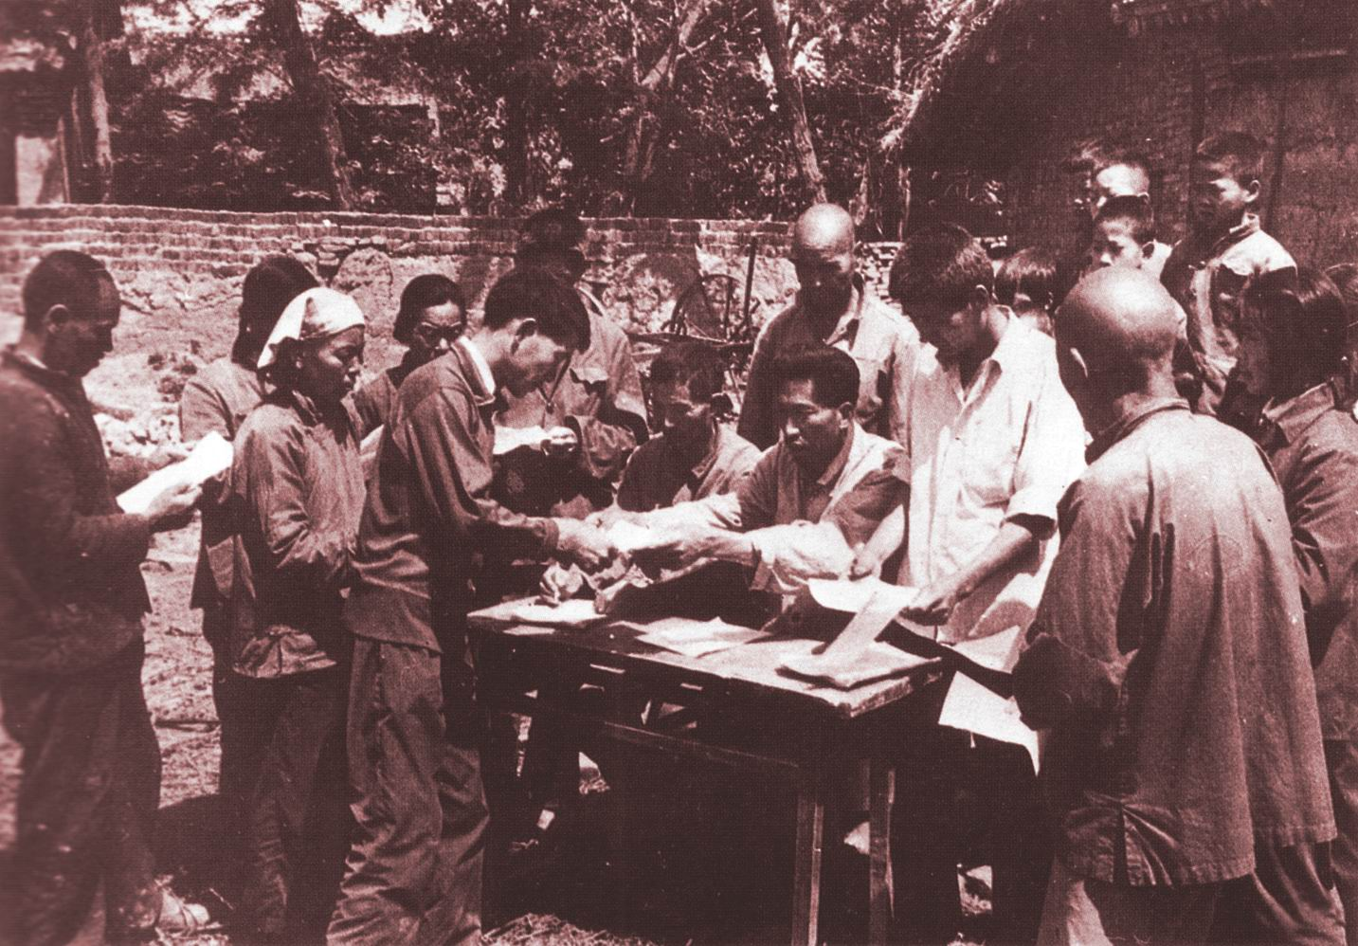
A．农民拔除地主地界碑 B．农民加入合作社 C．人民公社好 D．农民领取承包合同书
- “我们都是搞革命的．搞革命的人最容易犯急性病。我们的用心是好的，想早一点进入共产主义。这往往使我们不能冷静地分析主客观方面的情况，从而违反客观世界发展的规律。”邓小平的这一席话总结的是()
A．第五次反“围剿”的教训 B.“大跃进”和人民公社化运动的教训
C.“文化大革命”的教训 D．三大改造的教训
- 它是一个光辉的起点，它标志着中国共产党从严重的挫折中重新奋起，带领中国人民在新的历史条件下开始了新的伟大革命，“社会主义中国将在这场新的革命中进步告别贫穷和落后，走向繁荣和进步，实现中华民族的伟大复兴。”这里所说的“它”是指
A.遵义会议 B.新中国成立 C.十一届三中全会 D.经济特区的建立
- “20世纪的最后20年，在世界的东方，中国进行了一场卓有成效的社会变革，解放了思想的中国人焕发出蓬勃的创造力，书写了一个时代最为传奇的一页。”这次变革的总设计师是
A．毛泽东 B．邓小平 C．江泽民 D．胡锦涛
- 下图所示：1984年3月24日，55位厂长、经理联名在报纸上发出“请给我们‘松绑’”的呼吁。他们要求“松绑”就是迫切要求
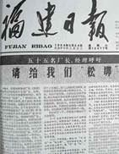
A．设立经济特区 | B．优先发展重工业
C．扩大企业自主权 | D．建立社会主义市场经济体制
- 费正清在《剑桥中华人民共和国史》中说：毛（泽东）及其同僚依靠组织方式上的变化，通过大规模的劳力动员，以实现农业奇迹；邓（小平）及其同僚同样依赖改变组织方式——尽管在类 型上二者十分不同——来提高农业生产率。”材料中所说的后一个“改变组织方式”指的是
A．深入开展人民公社化运动 B．建立农业生产合作社
C．实行家庭联产承包责任制 D．实现土地归农民所有
- 2012年广东省 1984年，有国际媒体评论：“中国政府开放整个海岸，意味着实际开放半个中国，它是三十五年来中国政府所采取的最大胆行动。”这个“大胆行动”指的是：
A.开放十四个沿海城市 B.设珠江三角洲开放区
C.设立深圳经济特区 D.开放上海浦东新区
- 我们必须从理论上搞懂，资本主义与社会主义的区分不在于是计划还是市场这样的问题。社会主义也有市场经济，资本主义也有计划控制。”上述引文体现了
A.三民主义 B.毛泽东思想 C.“两个凡是” D.邓小平理论
- 20世纪80年代末90年代初，我国社会主义现代化建设和改革开放遇到姓“资”姓“社”等问题的困扰。对解决这些问题，进一步解放思想、深化改革起到决定性作用的是
A．中共十一届三中全会公报 B．中共十二大上邓小平的讲话
C．中共十三大报告 D．邓小平视察南方时的谈话
- 胡锦涛曾引用诗句“大鹏一日同风起，扶摇直上九万里”，鼓舞和祝福深圳人民。2012年，习近平赴深圳考察，发出了“改革不停顿，开放不止步”的号召。1992年，为深圳“扶摇直上”再添动力的是( )
A．“一五”计划的执行 B．大跃进运动的发动
C．经济特区的建立 D．“南方谈话”的发表
- 徐中约在《中国近代史：1600～2000，中国的奋斗》一书中写道：“他（指邓小平）把市场经济称做‘一种建立在公有制基础上的有计划的商品经济’，强调‘计划经济为主，市场调节为辅’，并要求做到两者的‘内部统一’。直到1992年，他才打破禁忌，公开宣称政府的中心任务就是建立‘社会主义的市场经济’。”材料中邓小平“打破禁忌”的论断
A．促成农村经济体制改革 B．促使城市经济体制改革
C．推动建立四个经济特区 D．引导建立社会主义市场经济体制
- 对于现在的中日钓鱼岛争端，有专家评论说：“面对中国的崛起，日本的危机感剧增。日本想借钓鱼岛问题联合美国发动对中国的战争，以第三次打断中国的现代化进程。”这位专家眼中的日本“第一次和第二次打断中国的现代化进程”应该是指
①甲午中日战争 ②逼迫袁世凯签订“二十一条” ③20世纪三四十年代的全面侵华战争
A．①③ B．②③ C．①② D．①②③

二、非选择题部分（51-64题）
- 经济是人类社会的物质基础，大到一国的国民经济，小到一家的收入支出。根据所学知识及以下提示，列举我国古代经济发展的重要知识点。
（1）从世界范围来看我国最早种植的粮食作物是： ▲ （至少写一种）
（2）北宋前期四川地区出现了世界上最早的纸币是： ▲
（3）苏州、松江等地出现了资本主义萌芽的时期是： ▲

- 江南经济的发展是古代中国的一抹亮丽。阅读材料，回答问题。[来源:学科网]
材料一 经过自东吴以来至南朝刘宋时期二百余年南北人民的共同开发，三吴地区的生产发展已经赶上并局部地超过了北方，并在实际上形成了我国的一个新的经济中心——江南经济区。
材料二 两幅历史图片
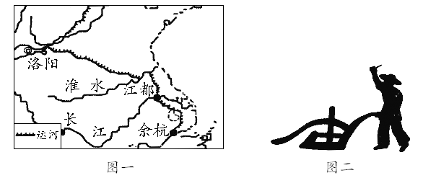
材料三 南宋时期民间流传着这样的谚语：“苏湖熟，天下足”。
《宋史》记载：国家根本，仰给东南。
请回答：
(1)根据材料一和所学知识，“江南经济区”形成的原因有哪些？

(2)材料二图一中，大运河从江都至余杭之间河段的名称是什么？大运河的开通对我国古代经济发展有何影响？

(3)材料二中图二所示的农业生产工具是古代江南农民创造的。它最先出现于哪一朝代？

(4)从材料一到材料三，可以看出我国古代经济格局发生了怎样的变化？

(1) 南北方劳动人民的长期共同开发；北方人南迁，带来了先进的生产技术和生活方式；南方战乱少；南方自然条件比较优越。
(2)江南河。有利于南北方经济的交流，促进了经济的发展。
(3)唐朝。
(4)经济重心从北方转移到了南方。

- 依据材料，回答问题。
材料一： 材料二：
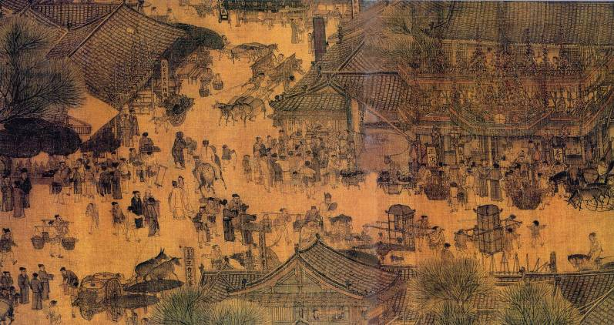
北宋都城开封买卖通宵达旦，金、银、彩、帛等“每一交易，动辄千万”。南宋临安城“自大街及诸坊巷,大小铺席,连门俱是,无空虚之屋”。政府鼓励海外贸易，在主要港口设置世舶机构管理贸易.高宗末年,世舶收入岁达二百万贯,超过北宋治平年间岁入的两倍多。《宋史》曰：“国家根本，仰给东南”。

（1）2010年上海世博会把《清明上河图》制作成多媒体长卷(材料一)，辉映其“城市，让生活更美好”的主题。《清明上河图》是北宋哪位画家的不朽作品？（1分）描绘了哪一城市的繁荣景象？（1分）

（2）从材料二中找出一句话，说明北宋都城开封商业的发达。（1分）从材料二看，宋朝海外贸易空前活跃的主要表现是什么？（2分）

（3）《宋史》曰：“国家根本，仰给东南”。说明了我国经济史发生的什么历史现象？（2分）

- “名片”，是现代人们自我介绍、相互交流的重要媒介之一。纵观华夏历史，两千年前的丝绸、一千年前的瓷器和五百年前的茶叶都名符其实地成为古老中国的“名片”。阅读材料，回答问题。（8分）
材料一 公元前一世纪的一天，欧洲罗马共和国执政官恺撒，身穿丝袍出现在罗马大剧院，轰动一时。后来，身着中国的锦衣绣服，成为罗马上层社会的风尚。
（1）据材料一，丝绸这张“名片”主要是通过什么渠道送达罗马的？当时中国丝绸业高超的生产技术有哪些？（举一例即可）（2分）

材料二 新华社2012年4月电，香港苏富比拍卖行在此间举行一件北宋汝窑天青釉葵花洗（见右图）的专场拍卖，激烈竞逐后拍品以2.786亿港元（合2665万美元）成交，创造了宋代瓷器新的世界拍卖纪录。
（2）这个天青釉葵花洗如此昂贵，不仅仅是因为其年代久远，主要还是其制作工艺非常精美。结合所学知识，谈谈你所知道的宋代制瓷业的辉煌。（2分）

材料三 有史料记载，早在明末清初，中国的茶叶风靡欧洲各国，并成为一种身份的象征。1662年，号称“饮茶皇后”的葡萄牙公主凯瑟琳·布拉甘萨嫁给英国国王查理二世时，其陪嫁物品中，包括有221磅的中国红茶和精美的东方茶具。
（3）上述材料反映了明清时期商品经济空前活跃，在此情况下，经济发展出现了什么新现象？（2分）

材料四 鸦片战争前后，西方列强向中国大量走私鸦片，疯狂掠夺中国的茶叶、生丝、瓷器。在列强铁蹄的蹂躏下，古老中国的“名片”黯然失色。
（4）对于中国名片的“鲜亮”、“失色”，你有什么感想？（2分）

（1）丝绸之路。（1分） 使用提花机（或染色技术）（1分）
（2）江南地区已成为我国制瓷业的中心；浙江哥窑以烧制的冰裂纹瓷器闻名；景德镇开始发展为著名的瓷都。（2分，答对其中一项即可得满分）
（3）资本主义萌芽产生。（2分）
（4）中国曾经是世界上最著名的文明古国之一；落后的封建制度和腐败的专制统治导致了近代的落伍。（2分）

- 不同的经济政策，会产生不同的影响与后果。阅读下列材料，回答问题。
材料一
鼓励农民开垦荒地，努力种田和织布的可以免除徭役和赋税。弃农经商或因懒惰而贫穷的，连同家属罚做奴隶。——华师版七上教材
材料二
宋朝政府在一些重要港口开设专供外商居住地“蕃坊”，并设有“蕃市”“蕃学”，还先后在广州、杭州等地设立市舶机构。——北师版七下教材
材料三
清朝统一台湾后，开放四个港口，作为对外通商口岸；并对出口的商品种类和出海船只的载重量作出严格的限制。（后）下令只开广州一处作为对外通商口岸，关闭了其他港口……
——人教版七下教材
材料四
设铁路矿务局、农工商总局和邮电局，保护和奖励农、工、商业的发展，奖励创造发明等。
——岳麓版八上教材
（1）材料一出自商鞅变法。这反映了当时统治者推行什么政策？依据所学知识，分析它所产生的历史影响。（3分）

（2）材料二反映了宋朝政府怎样的政策取向？其直接效果怎样？(2分)

（3）材料三表明清代将奉行什么政策？与材料二相比，有什么不同？说明其造成的历史后果。（4分）

（4）材料四的法令出自哪一派别？他们的意图何在？结果如何？（3分）

- “知西来大势，识外国文明，想效法自强”，透过李鸿章洋务历程，体验洋务自强的艰辛。阅读下列材料，回答下列各题。（10分）

材料一：李鸿章正是在上海战场亲眼目睹了西洋火器的威力后，才从一个传统的中国士人，转变为西方技术的终身信徒。他在寄给老师曾国藩的信函中自信地写道：“炮力所穿，无孔不入……西洋炸炮，战守攻具，天下无敌”。 ——摘自《外国人评点李鸿章》
（1）根据材料一指出李鸿章学习西方技术的直接原因是什么？（2分）

材料二： 李鸿章在洋务运动中主要活动一览表
1865年 | 设江南机器制造局于上海
1866年 | 在福州船政局附设海军军官学校
1872年 | 建中国第一家轮船航运公司-轮船招商局
1876年 | 派福建船政生出洋学习，1877-1890年共派三批海军学员赴英国学习
1878年 | 筹建中国第一家机器棉纺厂—上海机器织布局
1880年 | 在天津创立北洋水师学堂
1888年 | 北洋舰队正式成立
（2）根据材料二，列举李鸿章创办的军事工业和民用企业各一例，（2分）并概括材料二中李鸿章其它方面的强国举措。（2分）

材料三：创办轮船招商局使“内江外海之利，不致为洋人尽占”，三年多时间，外轮损失一千三百多万两（白银），美国旗昌行不堪赔累，被招商局归并。……中国资本能挫败洋商，这在当时曾被视为“创建之事”。 ——摘自《中国历史八年级上册教师教学用书》
（3）根据材料三概括轮船招商局在经济方面起到的作用。（1分）

材料四：李鸿章办了多年洋务之后，在给曾国藩的信中写道：“惟中国政体，官与民、内与外均难合一……抑实不如日本。” 后来，曾为洋务运动旗帜的江南制造总局，被日军侵占，更名为“三菱重工株式会社江南造船所”。 ——摘自《外国人评点李鸿章》
（4）根据材料四分析洋务运动没有使中国走向富强的原因有哪些？（2分）

（5）根据以上材料并结合所学知识，从近代化角度简要评价李鸿章。（1分）

- 近代中国、经济、政治、社会生活具有明显的近代化趋势。阅读下列材料，结合所学知识。回答问题：
材料一
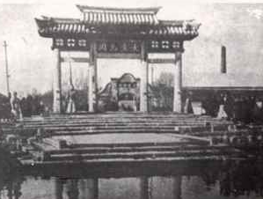
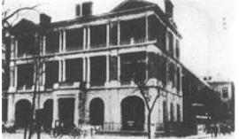
轮船招商局
大生纱厂
- 材料一中“轮船招商局”创办人是谁？（1分）请再举一家洋务派创办的民用企业。（1分）“大生纱厂”的创办人是谁？（1分）为挽回国家利益．发展工商业，他提出什么口号？（1分）
材料二 如下图
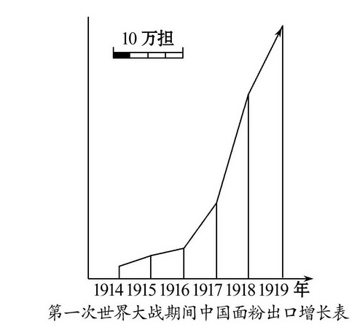
（2）材料二反映了我国民族工业发展的什么特点？结合所学知识说明图中现象出现的原因。

（1）李鸿章 （1分）；铁厂或湖北织布局（其他洋务派创办的民用企业）（1分）；
张謇（1分）；实业救国（1分）
(2)民族工业的发展进入“黄金时代”。原因：辛亥革命的影响；第一次世界大战期间，帝国主义暂时放松了对中国的经济掠夺。
- (7分)新中国成立后，党和政府在经济建设方面进行了一系列的探索。请阅读下列材料，结合所学知识回答问题。
材料一
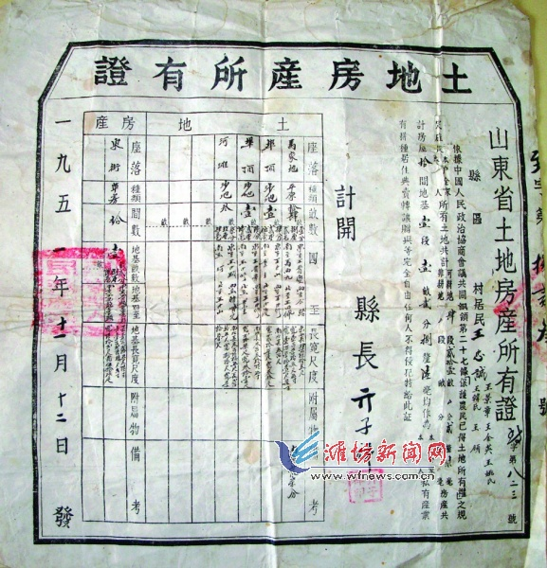
注：左图为1951年3月1日山东莱县人民政府发给农民的土地房产所有证。

(1)结合所学知识，指出通过什么运动农民获得了土地？(1分)

材料二
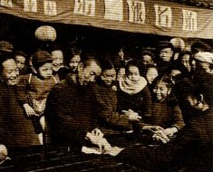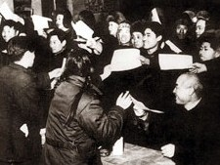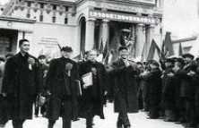
农民报名参加农业合作社 手工业者踊跃报名入社 工商界代表申请全行业公私合营
(2) 材料二图片共同反映了什么运动？这一运动的完成有何标志性意义？(2分)

材料三 1957年和1960年农业生产情况对比表
项 目 | 1957年 | 1960年 | 下降(%)
粮食(忆公斤) | 1950.5 | 1435 | 26.4
棉花(万担) | 3280 | 2126 | 35.2
油料(万担) | 7542 | 3405 | 54.9
生猪存栏数(万头) | 14590 | 8227 | 43.6
(3)导致1960年农韭生产下降的主要原因是什么？(1分)

材料四 安徽凤阳花鼓唱词
“凤阳地多不打粮。磙子一住就逃荒。只见凤阳女出嫁，不见新娘进凤阳。”(“文革”时)“大包干，就是好，干部群众都想搞。只要搞上三五年，吃陈粮烧陈草。个人集体都能富，国家还要盖仓库。”(1979年)
(4)两段唱词反映出农村经济体制改革给农民生活带来的巨大变化。农村经济体制改革的主要内容是什么？随后进行的城市经济体制改革的重点是什么？(2分)

(5)纵观新中国经济发展历程，我们得到什么启示？(1分)

- 社会主义改造的完成，实现了20世纪中国历史的第二次巨变。阅读材料，回答后面的问题。
材料一：“它的中心内容，被概括为‘一体两翼’或‘一化三改’。……所说的‘一个相当长的时期内’，但是的估计是十到十五年”（金冲及《二十世纪中国史纲（下册）；社会科学文献出版社，2009年第一版》；784页）
“将来用什么方法进入社会主义，现在还不能说得很完整，但总的来说，就是和平转变的道路。中国经过了反帝反封建的流血革命后，不会再流第二次血。和平转变是要经过一个想象当长的时间，而且要转变得很自然。”（《周恩来统一战线文选》1984年12月版，人民出版社，235-236。）
（1）材料一中，“它的中心内容”，是指我们党1953年提出的什么路线？周恩来提出的我国实现向社会主义过渡的道路，具有什么特点？当时判断实现这个过渡的大概时间是几年？

材料二
1956年一月10日， 北京市17963户私营工商业走上全行业公私合营的道路“这是全国第一个全市资本主义工商业实行公私合营的城市。……十五日，北京各界20万人在北京天安门广场集会，庆祝全市工商业全行业公私合营和农业手工业实现合作化。……北京市市长彭真在大会上宣布：我们的首都已经进入了社会主义社会” ……到这年第一季度末，除西藏等少数民族外，全国各地已基本上实现了全行业公私合营。毛泽东在一月二十五日举行的最高国务会议上说：公私合营走得很快，谁料得到？现在又没有孔明，意料不到那么快。（金冲及《二十世纪中国史纲（下册）；825页》
“入社农户占占全国农民比重，……1956年12月为96.2%。除西藏和几个省区牧区外，实现了全面合作化。从1953年起，原来十五年的计划，三年就完成了。” （金冲及《二十世纪中国史纲（下册）814页）

材料三
“……用和平的方法而不使用暴力的方法来实现向社会主义过渡，经过若干过渡阶段逐步完成而不是一次完成，是中国共产党的重大创造。”
“一种新的制度诞生了。它规定了中国继续前进的方向……这是中华民族历史发展中的一个新的起点。”“离开这个起点，就没有中国特色社会主义可言，就没有社会主义现代化可言。”（金冲及《二十世纪中国史纲（下册838至841页）

（2）材料二叙述了三大改造中哪两个领域的情况？分别是通过什么途径完成的？从时间上看，三大改造的完成有何特点？

（3）根据材料三结合所学知识，社会主义改造的完成，对我国历史有何重大意义？

- 《人民日报》的每一篇社论都是流淌着的历史，足以勾勒出当代中国社会变迁的轨迹。请阅读下列材料，回答问题：
材料一： ‘一九五三年将是我国进行大规模建设的第一年。’
“国家建设包括经济建设、国防建设和文化建设，而以经济建设为基础。”
“工业化——这是我国人民百年来梦寐以求的理想，这是我国人民不再受帝国主义欺负不再过穷困的生活的基本保证，因为这是全国人民的最高利益。全国人民必须同心同德，为这个最高利益而积极奋斗。” ——1953年1月1日社论
材料二：“用最高的速度来发展我国的社会生产力，实现国家的工业化和农业现代化，是总路线的基本精神……速度是总路线的灵魂。” ——1958年6月21日社论
材料三：“人有多大胆，地有多大产”，“地的产是由人的胆决定的。” ——1958年8月3日社论
材料四：“我们怀着十分兴奋的心情跨入一九七九年。”“把全党工作的着重点转移到社会主义现代化建设上来，是一个伟大的战略转变。”;“世界上没有一个现代化国家是闭关自守搞起来的。美国经济技术的强大，日本能够后来居上，其中一个重要原因，就是他们广泛采用世界各国的技术专长，把世界上主要的先进技术集中起来。” ——1979年1月1日社论
（1）依据材料一结合所学知识回答：1953年的大规模建设是指什么建设？全国人民的“最高利益”指的是什么？（1分）党和政府为实现“最高利益”所编制的建设规划叫什么？（1分）全国人民“积极奋斗”取得了哪些成果？（2分）

（2）依据材料二、材料三指出：经济建设中存在的主要问题是什么？（2分）

（3）依据材料四结合所学知识回答：“我们十分兴奋的心情”因何产生的？（2分）指出“战略转变”前后，党的工作重心分别是什么？（2分）

（4）综合上述材料，你认为如何才能实现国家经济建设的持续发展？（3分）

- 走近新时代（12分）
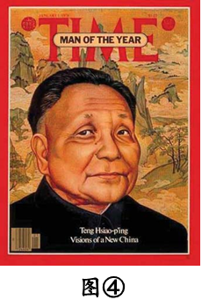
材料一 1979年1月1日，美国《时代》周刊封面出现了一位中国老人的画像（如图④所示），其标题为“邓小平，中国新时代的形象”。
阅读上述材料，回答问题：
（1）根据材料一并结合所学知识，指出“中国新时代”始于我党的哪次会议？邓小平入选《时代》周刊封面人物的原因是什么？（4分）

材料二

（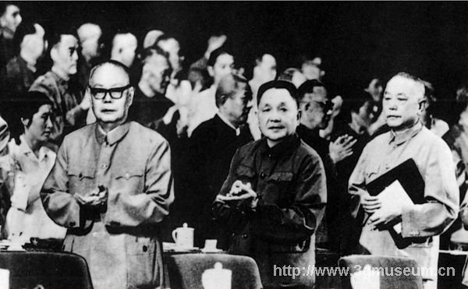 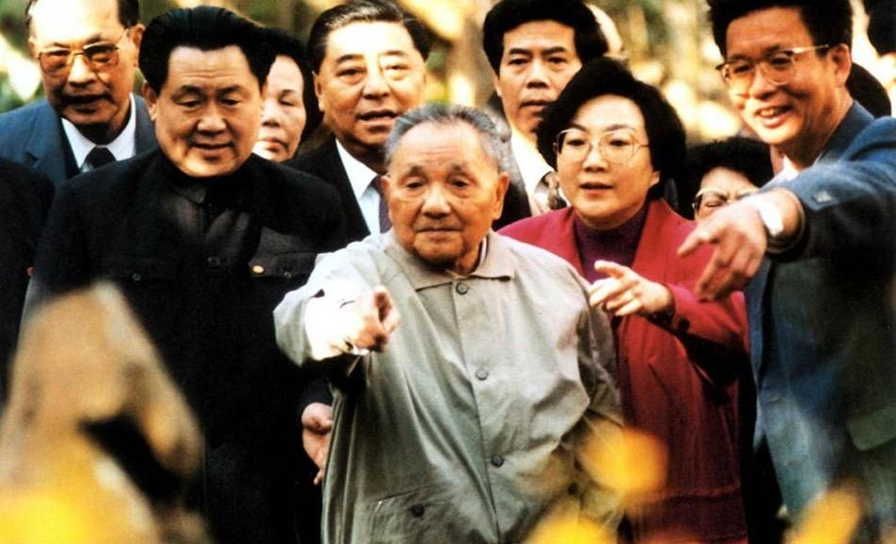
图2 1978年中共十一届三中全会 图4 1992年邓小平南巡讲话

（3）图2中的会议是建国以来党的历史上具有深远意义的转折，这次会议在思想、政治、组织上各做出了怎样的重要决定？（3分）

（4）简述图3中邓小平南巡讲话的历史背景。在这以后，中共十四大提出了什么重大理论？从我国的一系列改革措施及成就中，你明白了什么道理？（4分）

- 阅读下列材料并回答问题（5分）
材料一 “乐家老铺”是中国清朝康熙八年（1669年）创建的一家药店，北京解放前夕经营状况十分危急，只能勉强度日。新中国成立后，随着国民经济的恢复，作为民族工商业代表的乐家老铺在党和政府的重视与关怀下进行了改造，这一改造使乐家老铺获得了新生，经过短短几年的努力，企业面貌大大改观。
材料二 从1985年起，城市改革全面展开，对国有企业实行政企分开，逐步扩大企业的生产经营自主权，成就显著。1992年以后，在大中型企业推行公司制、股分制，向建立现代化企业制度迈进。
请回答：（1）材料一中的“这一改造”是指什么？它的实质是什么？是何时进行的？（3分）

（2）材料二中所反映的历史事件是什么？1992年，我国确立了什么经济体制？（2分）

- 17.阅读下列材料，回答问题。（13分）
材料一：宋朝海外贸易兴盛。800多年前沉没在广东阳江市东平港以南约20海里外的宋代商船“南海一号”，是迄今为止世界上发现的海上沉船中年代最早、保存最完整的远洋贸易商船。
材料二：“工业革命催化了国际分工，资本以其魔力无穷的巨掌将全世界卷入商品流通的大潮中，使一切国家的生产与消费成为世界性的。过去那种地方和民族的自给自足的闭关自守状态，被各民族的各方面的相互往来和各方面的相互依赖所代替了。”
――《共产党宣言》
材料三：随着计算机网络技术的产生发展，人与人之间的时空距离骤然缩短，整个世界紧缩成一个“村落”――地球村的概念由此产生……地球村的概念也同样意味着全球是一个有机的系统，而不只是两百多个国家与地区的大拼盘。
（1）材料一中“南海一号”可以使用什么来确定航向？这一发明对近代欧洲社会产生了什么影响？（3分）
指南针；（1分）
为新航路开辟提供了重要的技术条件；（1分）促进欧洲资本主义的产生与发展。（1分）
（2）说出第一次、第二次工业革命的主要标志；依据材料二，分析说明第一次工业革命对世界的影响。（4分）
第一次工业革命：蒸汽机的广泛应用或“蒸汽时代”。（1分）
第二次工业革命：电力的广泛应用或“电气时代”。（1分）
资本主义工业国抢占商品市场和原料产地；（1分）形成西方先进、东方落后的局面。（1分）
（3）列举三次科技革命中，促进“地球村”形成的成果各一例。（3分）
第一次工业革命：蒸汽机车、汽船。（1分）（任举1例即可）
第二次工业革命：汽车、飞机、电报、电话。（1分）（任举1例即可）
第三次科技革命：移动电话、电子计算机、国际互联网。（1分）（任举1例即可）
（4）依据材料三，指出当今世界经济呈现什么趋势？形成这一趋势的主要推动力是什么？中国应如何应对当前国际经济形势？（3分）
经济全球化；（1分）科技创新或科技革命的推动。第三次科技革命的推动；（1分）中国应制定防范风险的有效政策，引进国外的投资、技术和学习先进的经济管理经验。（答题符合题意，言之有理即可）（1分）

- 阅读下列材料，回答问题
材料一 生之有时，而用之亡度，则物力必屈……今背本而趋末，食者甚众，是天下之大残也……今驱民而归之农，皆著于本，使天下各食其力。末计游食之民转而缘南亩，则蓄积足而人乐其所矣。 ——贾谊《论积贮疏》
材料二 1921年，列宁说：“目前已经很清楚，我们用冲击的办法……实行社会主义生产和分配的原则尝试已经挫败了。政治形势向我们表明，在许多经济问题上，必须退回到国家资本主义上去……”
材料三 下图是20世纪20年代至40年代美国股市走势图
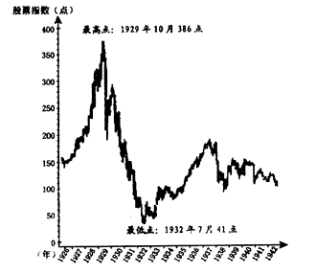

⑴概括材料一体现的经济主张。

⑵材料二中提到的“冲动的办法”和“退回到国家资本主义上去”的政策分别是什么？

⑶依据材料三，分析1929～1932年和1933～1937美国股市走势有什么不同?指出20世纪30年美国在经济发展模式上有何新的突破？

⑷综合上述材料，谈谈经济政策对社会发展所起的作用。

重农抑商政策
战时共产主义政策。新经济政策。
不同：1929——1932年股市持续下跌；1933——1937年则呈上升趋势。
突破：罗斯福新政摒弃了自由放任的经济政策，开创了国家干预经济的新模式。
经济政策是经济发展或衰退的关键冈素。国家制定政策应该从实际出发，遵循经济发展的规律，促使生产关系利生产力的发展相适应。

